Estrutura de Dados – Projeto I
Universidade Federal de Santa Catarina

Matheus Aparicio da Silva
20100538

O projeto, que consiste em fazer análises de arquivos XML foi concluído parcialmente.

Nele é possível apenas validar um arquivo XML, a parte responsável por fazer a análise das imagens binárias não foi implementada.

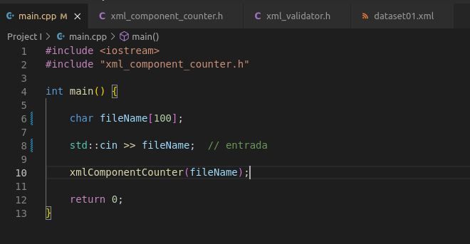
Na função principal do programa, o xmlComponentCounter é chamado de acordo com o input do usuário.

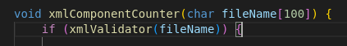

Caso o arquivo XML seja válido, a lógica (ainda incompleta) do xmlComponentCounter é aplicada. Caso o XML não seja válido, é printado “error” na tela.

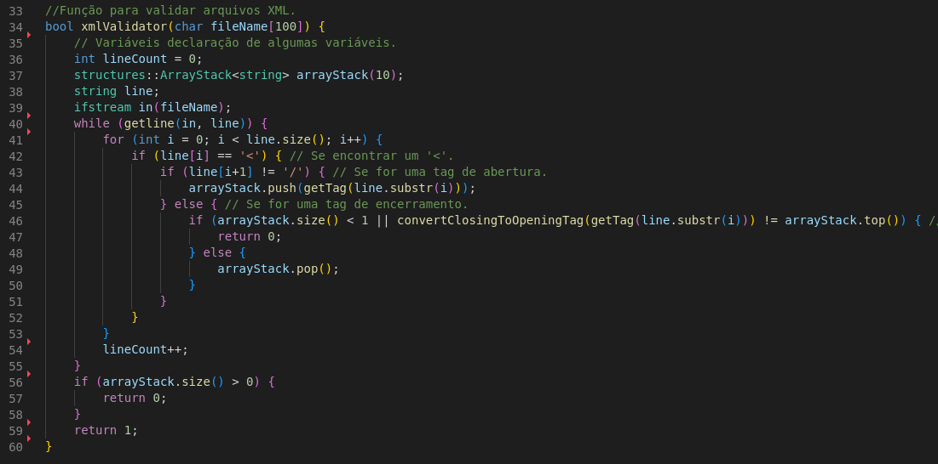
A lógica do validador consiste em procurar por ‘<’ no código e, ao achar, caso seja uma tag de abertura, ela é inserida na pilha e, caso seja uma tag de encerramento, é feita a verificação de erros e, caso não haja erro, é removido um elemento da pilha.

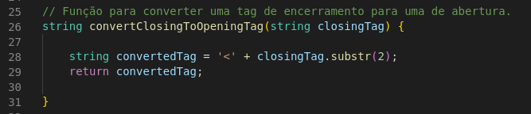
A validação foi feita usando duas funções auxiliares. ConvertClosingToOpeningTag, do qual o nome já indica sua finalidade.
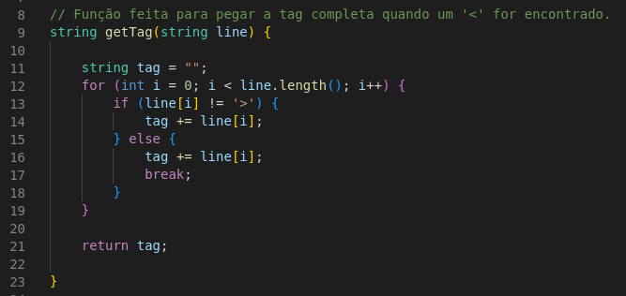
E getTag, responsável por retornar a tag completa quando um ‘<’ for achado no XML.
Foi um trabalho divertido de se fazer e apenas não o concluí por má gestão de tempo.
Não tive muitas dificuldades específicas além da lógica do analisador de imagens binárias. No geral foi possível sanar minhas dúvidas com rápidas pesquisas na internet.

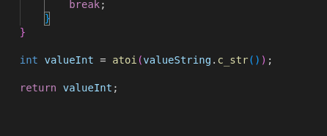

Creio que, fora da lógica de implementação, o que mais me consumiu tempo foi a pesquisa de como converter uma string para um int.

Alguns links que me ajudaram bastante:

https://stackoverflow.com/questions/5443073/read-a-line-from-xml-file-using-c

https://www.geeksforgeeks.org/multidimensional-arrays-c-cpp/

https://stackoverflow.com/questions/7663709/how-can-i-convert-a-stdstring-to-int

https://www.geeksforgeeks.org/converting-strings-numbers-c-cpp/

